**搬家服务属于生活服务？装卸搬运服务？还是运输服务？**

最近关注到两个政策关于“搬家”的行业分类。

1. **国家统计局关于印发《生活性服务业统计分类（2019）》的通知（国统字〔2019〕44号）**

此文件将“为居民提供的搬家服务”归属于“生活性服务业”。注意此处前缀关键词“为居民”。

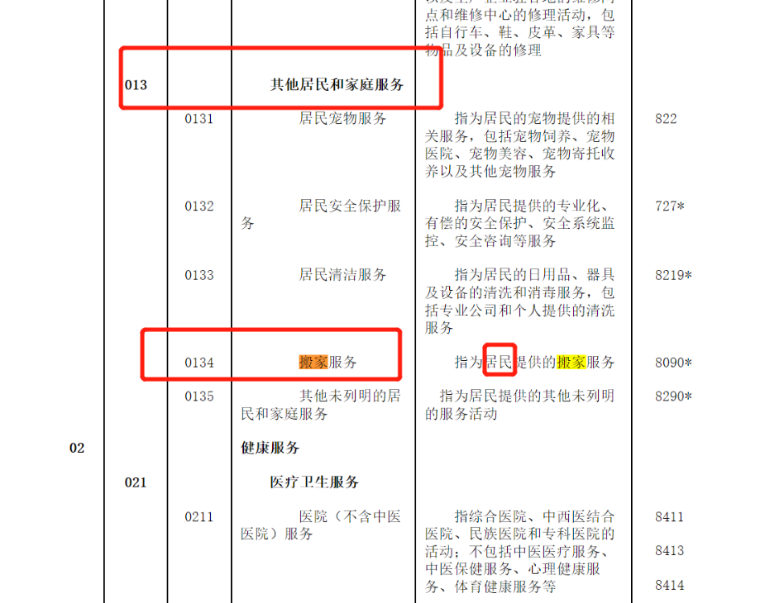

1. **《现代服务业统计分类》（国家统计局令第36号）**

此文件将“搬家运输”归属于“现代服务业”。注意此处有个后缀关键词“运输”。

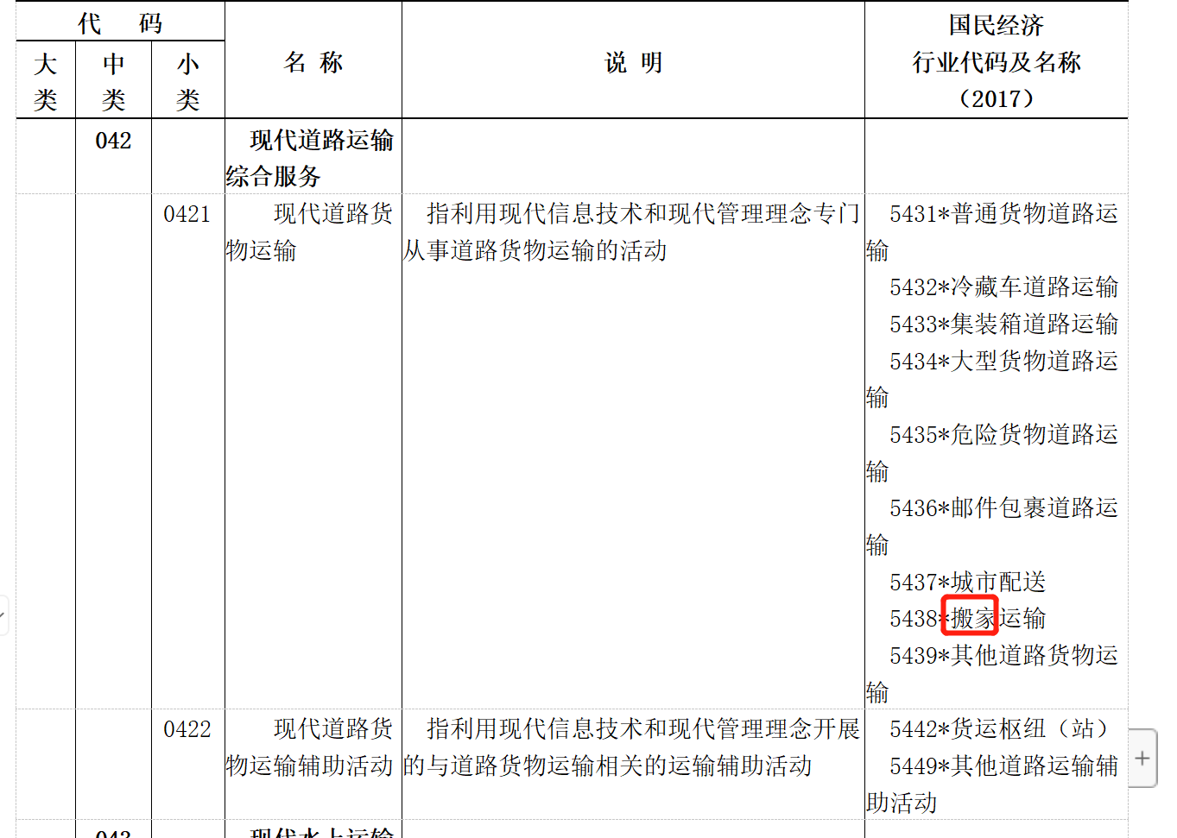

上面两个文件是统计局的行业分类，就“搬家”分类出两个行业“生活性服务业”以及“现代服务业”，但作为财务人员比较关注的是，“搬家服务”在增值税上到底属于哪项服务，开票选择哪个税收编码呢？下面分析一下：

1. **税收行业分类与统计局的行业分类口径有时存在差异**

比如统计局将居民用品“修理”归为“生活性服务业”；但是在增值税上无论修的是居民用品还是生产用品等都属于“修理修配劳务”，不属于生活服务。

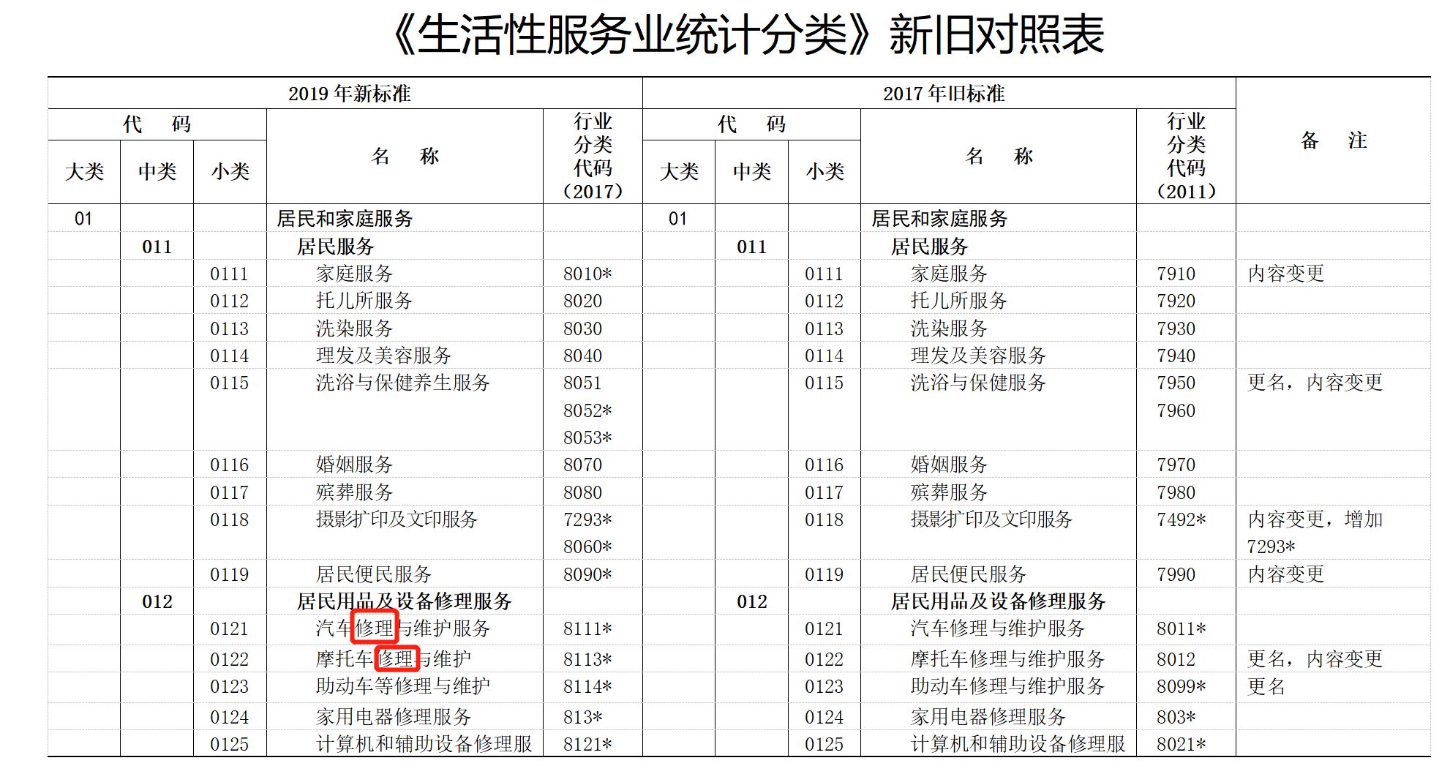

1. **税收政策中行业有时会引用统计局的口径**

比如留抵退税政策《财政部 税务总局关于进一步加大增值税期末留抵退税政策实施力度的公告》（财政部 税务总局公告2022年第14号）规定“本公告所称制造业等行业企业，是指从事《国民经济行业分类》中“制造业”……”，此处行业引用了统计局《国民经济行业分类》。

但是增值税加计抵减政策关于生产性服务业、生活性服务业的口径引用的是《销售服务、无形资产、不动产注释》（财税〔2016〕36号），而非统计局的《国民经济行业分类》。

1. **统计局有时为了便于统计也会引用税收的口径比如按税率区分行业**



1. **“搬家服务”如何开具发票**

发票的开具本质上依据的是税收文件而非统计局文件，但无论是《财政部 国家税务总局关于全面推开营业税改征增值税试点的通知》（财税〔2016〕36号）附件《销售服务、无形资产、不动产注释》还是《国家税务总局关于增值税发票管理若干事项的公告》（国家税务总局公告2017年第45号）附件《商品和服务税收分类编码表》都没有提到服务相关的“搬家”二字（有“搬家具车”但属于机动车分类，显然不是此处的“搬家服务”）。说明“搬家”并不是增值税上的专业表述，“搬家”的本质是“搬运某物”，而此处“某物”可以是居民居住物品也可以是公司办公家具还可以是公司经营的商品等等。所以“搬家服务”在增值税上定性主要依据的是前缀“搬”，而不是后缀“家”，“搬运”的客体是什么并不重要，如果按此逻辑来推那就简单了，因为增值税有个“物流辅助服务”--“装卸搬运服务”与“搬家服务”很相配。

装卸搬运服务,是指使用装卸搬运工具或者人力、畜力将货物在运输工具之间、装卸现场之间或者运输工具与装卸现场之间进行装卸和搬运的业务活动。

实务中，目前看到的搬家服务发票也是按“装卸搬运服务”开具的。

1. **“搬家服务”过程中肯定有“运输”，需要区分运输服务与装卸搬运服务吗？**

首先，看下“装卸搬运服务”与“运输服务”的定义，依据《销售服务、无形资产、不动产注释》可知，

装卸搬运服务,是指使用装卸搬运工具或者人力、畜力将货物在运输工具之间、装卸现场之间或者运输工具与装卸现场之间进行装卸和搬运的业务活动。

交通运输服务，是指利用运输工具将货物或者旅客送达目的地，使其空间位置得到转移的业务活动。包括陆路运输服务、水路运输服务、航空运输服务和管道运输服务。

这两者区分的核心是“使用工具”和“运货空间范围不同”。但就“搬家服务”其实上述两个服务都有涉及。

装卸搬运服务：比如将家具从楼上搬到楼下的车上，工具是小推车或人力，属于装卸现场之间或者运输工具与装卸现场之间的装卸和搬运活动。

交通运输服务：从原住址到新住址（空间转移），工具一般是载货汽车。

所以，“搬家服务”本身是一项混合的经营业务，一项业务中既涉及装卸搬运服务又涉及交通运输服务，类比混合销售行为，税率从主业。而“搬家服务”大部分情况下是短途，本身来看“搬运服务”高于“交通运输服务”，所以“搬家服务”按照“物流辅助服务”--“装卸搬运服务”更合适。

注意：“一项业务中既涉及装卸搬运服务又涉及交通运输服务”此处是“类比”混合销售行为，因为目前税收相关法律只规定了“一项销售行为如果既涉及服务又涉及货物，为混合销售”（货物+服务），而没有“服务+服务”混合业务的规定，但实务中也会类比适用。但正在审议的《增值税法》中有规定“纳税人发生一项应税交易涉及两个以上税率、征收率的，按照应税交易的主要业务适用税率、征收率”。所以，期待《增值税法》的颁布。

**总结：就目前的实务和理论分析来看，搬家服务按照“物流辅助服务”--“装卸搬运服务”开具发票是合适的，如果实务中各地税务机关执行口径存在差异或专业财税人员有不同的理解欢迎来小竹问答沟通交流。**